**14 июня Всемирный день донора крови**

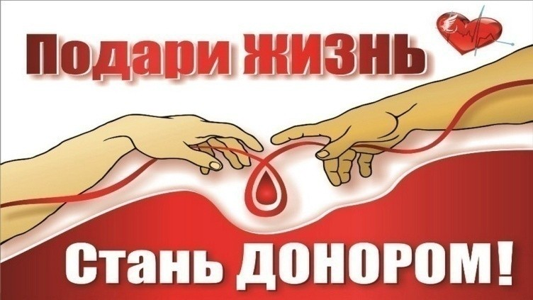

Четырнадцатого июня международное сообщество отмечает Всемирный день донора крови – повод напомнить о заслугах миллионов добровольцев, которые безвозмездно сдают свою кровь, чтобы подарить другим шанс на продолжение жизни. Их щедрость спасает людей от смерти, сплачивает общество и является выражением духа солидарности. Эта памятная дата – не только дань благодарности донорам, но и возможность обратить внимание на неизменно острую потребность в регулярном донорстве безопасной крови.

Кампания этого года посвящена надежде, которую приносит каждая капля донорской крови. Каждый год в переливании крови нуждаются миллионы пациентов, и каждый акт донорства становится для них источником надежды.

Цели кампании этого года:

- повысить осведомленность общественности о критической потребности в донорской крови и плазме и о том, какую роль их наличие играет в жизни пациентов;

- мотивировать как новых, так и традиционных доноров к регулярной сдаче крови для поддержания стабильного и достаточного запаса донорской крови;

- подчеркнуть вклад доноров крови в улучшение показателей здоровья и благополучия населения и пропагандировать ценности солидарности, сострадания и взаимопомощи посредством практики донорства крови;

- мобилизовать поддержку со стороны правительственных органов и партнеров в области развития в целях вложения средств и ресурсного обеспечения национальных программ донорства крови для достижения всеобщего доступа к безопасным гемотрансфузионным услугам во всем мире.

Для сдачи донорской крови необходимы:

паспорт (прописка в Гродно или Гродненском районе не менее 6 месяцев),

военный билет для мужчин.

В день дачи крови дополнительно понадобятся:

справка гинеколога для женщин с указанием заболеваний, родов, операций за последний год (предоставляется 1 раз в 6 месяцев),

флюорография,

анализ мочи (1 раз в год),

справка из поликлиники о заболеваниях, операциях с печатью врача и печатью поликлиники (1 раз в 6 месяцев),

фото (приблизительно 3х4).

В назначенный день дачи крови донор освобождается от работы. Дополнительно ему предоставляется еще один день отдыха.

Перед кроводачей в крови «из пальца» определяется гемоглобин и уровень печеночного фермента АлАТ. Донор проходит врачебный осмотр.

За 2-3 дня до кроводачи необходимо исключить продукты, которые могут вызвать повышение печеночных проб (фермента АлАТ):

алкоголь, в том числе пиво,

пряности, жиры, копчености,

жирные молочные продукты (мороженое, масло, сметану),

лук, чеснок, майонез, кетчуп, грибы, орехи, семечки.

За сутки лучше избегать значительных физических нагрузок, стрессов.

Ужин накануне должен быть легким. Обязательный завтрак – сладкий чай, батон.

В день кроводачи не курить и не принимать медикаменты.

Гродненский областной центр трансфузиологии

г. Гродно, ул. Кабяка, д. 22

Как добраться?

Доехать можно общественным транспортом до остановки «‎Станция переливания крови»:

автобусы 1, 8, 16, 50, 58

троллейбус 20

маршрутки 2тк, 11тк, 25тк, 32тк